**第一屆室內設計與管理系**

**系徽、系服設計大賽**

1.參賽者請以下衣服範例完成系服設計稿，交稿以JPG或PDF檔為主，系徽及系服分兩個檔案繳交(經投票獲第一名者需再繳交設計原檔)

2. 109年12月23日系週會當日進行現場投票，並於系週會公佈第一名及頒獎，請參賽者務必參加系週會，您可能就是第一名唷！

3. 109年12月18日截稿，若投稿未達3組，本競賽將取消舉辦，請大家揪伴來參賽吧！

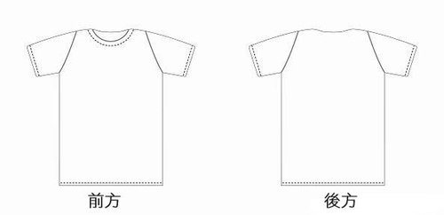4.繳稿管道: [E-mail至b0983999609@gmail.com](mailto:E-mail至b0983999609@gmail.com) 或 將檔案存在系辦公用電腦資料夾中